2ème dimanche de Pâques B
Jean 20, 19-31 Jésus vint et il était là au milieu...
Les disciples, Thomas et Jésus ressuscité
(19/04/09)

Ce passage d’évangile a été lu le 2ème dimanche de Pâques de l’an dernier (Année A, 30-03-08) : on s’y réfèrera utilement.

Pour une animation de partage d’évangile :
Voilà bien un texte connu ! Nous en avons même gardé une expression : « être comme saint Thomas qui ne croit que ce qu’il voit ». En le lisant tranquillement, nous nous sommes rendu compte que le début et la fin de l’histoire, avant et après l’épisode de Thomas, méritaient également qu’on s’y arrête.

- Nous voyons Jésus venir là où sont les disciples : il les rejoint.
- Il se place au milieu : il structure l’espace, crée un centre, met un repère... alors que les disciples semblent perdus dans le noir, dans la peur.
- Il leur donne la paix, à eux qui ont peur pour eux-mêmes et qui se sentent sans doute un peu « coupables » d’avoir laissé Jésus seul (à l’exception du « disciple qu’il aimait ») face à l’épreuve.
- Il leur montre ses mains et son côté, comme un signe que la mort et la souffrance se traversent.
 après tout cela les disciples « voient le Seigneur » : dans l’homme debout, ayant traversé la souffrance et la mort sans les nier, ils arrivent à voir un Seigneur. Et ils se réjouissent.
Voilà donc que les disciples ont vécu quelque chose, ils ont fait une expérience personnelle. Et c’est seulement maintenant, après cette expérience personnelle des disciples, que Jésus les envoie. Le Seigneur a respecté leur chemin, il a permis qu’ils aient une expérience sensible, personnelle des choses ... un peu comme dans le récit d’Emmaüs.

Notons que le Seigneur vient là où sont les disciples, ensemble, en communauté. Le drame de Thomas, c’est qu’il n’était pas là à ce moment-là, alors qu’il fait partie de cette communauté (un des 12). Il lui faudra donc faire sa propre expérience, lui aussi, pour voir le Seigneur. Et cela, Jésus l’accepte : il permet à chacun d’aller à son rythme. Et si c’était à cela, entre autres, que Thomas reconnaît le Seigneur ?

À la fin du passage, le texte s’adresse directement à nous, lecteurs, en nous parlant de signes qui ont été mis par écrit. Ce sont des signes, pas des récits ou des histoires ou des témoignages ou des explications. Des signes, cela doit être perçu, déchiffré, interprété. Et ces signes ont pour but de nous mettre en route, en confiance, vers quelque chose de vivant.

Nous avons donc pensé à une grande animation pour tous autour de nombreux signes de piste à déchiffrer grâce à des épreuves, des expériences. La mise en commun permettrait de déchiffrer le message final qui est le texte d’évangile.
- Les différents signes à déchiffrer sont donnés ci-dessous : ils peuvent être utilisés dans le cadre d’un grand jeu OU être utilisés individuellement pour de très courtes animations.
- Une mise en oeuvre possible de grand jeu est donnée en annexe.
Pour chacun de ces signes, l’épreuve doit permettre de comprendre le message, le mot caché dans le signe. Parfois les épreuves conviennent à tous les âges. Quand ce n’est pas le cas, il est prévu une épreuve spéciale pour les plus jeunes ( mais qui, bien souvent, peut être faite par tous). Il y a parfois différentes épreuves proposées : à vous de choisir.

Petits jeux : (NB : quand il y a des choses [écrites comme ceci] c’est une remarque, une question pour nous, adultes, animateurs)


Écoute ces 2 petits passages de la vie de Jésus :

Jésus prie au jardin des oliviers quand il sait qu’il va être arrêté et tué :

Jésus, s’étant mis à genoux, priait en disant : « Père, si tu veux écarter de moi cette coupe… Pourtant, que ce ne soit pas ma volonté mais la tienne qui se réalise ! » Alors lui apparut du ciel un ange qui le fortifiait. Pris d’angoisse, il priait plus instamment, et sa sueur devint comme des caillots de sang qui tombaient à terre. (Luc 22:41-44 TOB)
[ ou bien]
Jésus emmène avec lui Pierre, Jacques et Jean. Et il commença à ressentir frayeur et angoisse. Il leur dit : « Mon âme est triste à en mourir. Demeurez ici et veillez. » Et, allant un peu plus loin, il tombait à terre et priait pour que, si possible, cette heure passât loin de lui. (Marc 14:33-35 TOB)

Pierre est dans la cour pendant que le Grand Prêtre interroge Jésus, avant de le faire condamner :

La servante qui gardait la porte lui dit : « N’es–tu pas, toi aussi, un des disciples de cet homme ? » Pierre répondit : « Je n’en suis pas ! » Les serviteurs et les gardes avaient fait un feu de braise car il faisait froid et ils se chauffaient ; Pierre se tenait avec eux et se chauffait aussi. [...] On lui dit : « N’es–tu pas, toi aussi, l’un de ses disciples ? » Pierre nia en disant : « Je n’en suis pas ! » Un des serviteurs du Grand Prêtre, parent de celui auquel Pierre avait tranché l’oreille, lui dit : « Ne t’ai–je pas vu dans le jardin avec lui ? » A nouveau Pierre le nia, et au même moment un coq chanta. (Jean 18:17-27 TOB)

Trouve ce que Jésus et Pierre ressentent dans ces passages, ce qui se passe pour eux.

Les tout petits sont invités à « faire comment c’est quand on a peur » après que les autres ont trouvé le mot

●

[Pour l’activité voir 3ème dimanche de l’Avent B, page 5, le jeu des ficelles.]

Quand l’activité est finie, trouve le mot caché dans le signe donné.
Voici un indice : le mot se trouve aussi dans cette phrase que dit Jean Baptiste :
« Moi, je baptise dans l’eau. Au milieu de vous se tient celui que vous ne connaissez pas... » (Jean 1:26 )

•

Écoute cette histoire du début de la Bible. C’est l’histoire de Jacob qui était jaloux de son frère Esaü et qui lui avait volé la bénédiction de leur père. Comme Esaü lui en voulait à mort, Jacob s’enfuit et voilà ce qui lui arrive pendant son voyage :

Jacob fut surpris par le coucher du soleil en un lieu où il passa la nuit. Il prit une des pierres de l’endroit, en fit son chevet (son oreiller) et coucha en ce lieu. Il eut un songe : voici qu’était dressée sur terre une échelle dont le sommet touchait le ciel ; des anges de Dieu y montaient et y descendaient. Voici que le SEIGNEUR se tenait près de lui et dit : « Je suis le SEIGNEUR, Dieu d’Abraham ton père et Dieu d’Isaac. La terre sur laquelle tu couches, je la donnerai à toi et à ta descendance. Ta descendance sera pareille à la poussière de la terre. Tu te répandras à l’ouest, à l’est, au nord et au sud ; en toi et en ta descendance seront bénies toutes les familles de la terre. Vois ! Je suis avec toi et je te garderai partout où tu iras et je te ferai revenir vers cette terre car je ne t’abandonnerai pas jusqu’à ce que j’aie accompli tout ce que je t’ai dit. » Jacob se réveilla de son sommeil et s’écria : « Vraiment, c’est le SEIGNEUR qui est ici et je ne le savais pas ! » Il eut peur et s’écria : « Que ce lieu est redoutable ! Il n’est autre que la maison de Dieu, c’est la porte du ciel. » Jacob se leva de bon matin, il prit la pierre dont il avait fait son chevet, l’érigea en stèle et versa de l’huile au sommet. Il appela ce lieu Béthel–c’est–à–dire Maison de Dieu–... (Genèse 28:11-19 TOB)
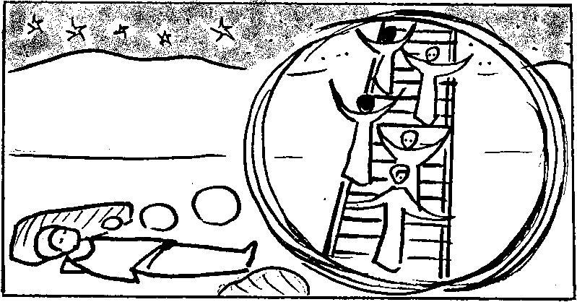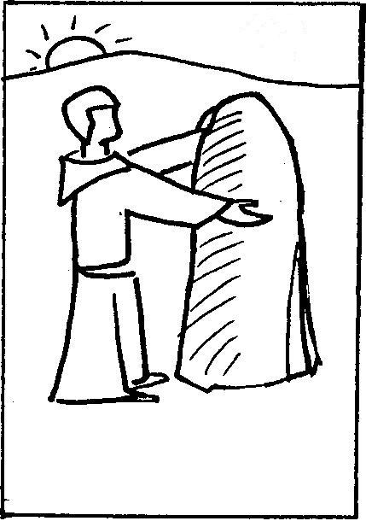

Quand tu as écouté l’histoire et regardé les dessins, complète ceci :

Pendant la nuit Jacob est c _ _ _ _ _ sur la pierre qui est c _ _ _ _ _ _
Au petit matin, Jacob est d _ _ _ _ _ et il met la pierre d _ _ _ _ _

À ton avis lequel des mots que tu as complétés est le mot représenté par le signe à déchiffrer ?

Regarder les dessins en écoutant l’histoire. On se met comme Jacob pendant la nuit puis au petit matin.

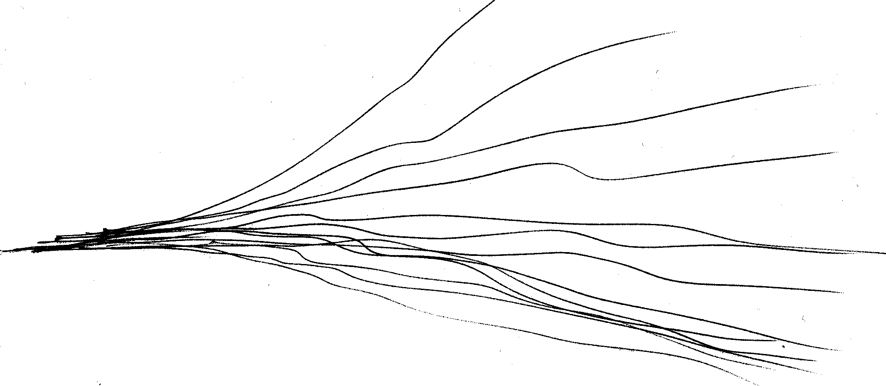

[Disposer des balles de ping-pong sur une table et faire un concours : le 1er qui mène sa balle à l’autre bout de la table en soufflant dessus a gagné. On peut faire des « couloirs » pour les balles avec des lattes en bois. ]

Maintenant que vous avez fini le concours, écoutez cette mini histoire du tout début de la Bible et trouvez ce qu’il y a de commun entre ce que vous avez fait et cette histoire :

Le SEIGNEUR Dieu modela l’homme avec de la poussière prise du sol. Il insuffla (souffla) dans ses narines le souffle de vie, et l’homme devint un être vivant. (Genèse 2:7 TOB)

Le mot qui va pour les 2 choses, l’histoire et le concours, c’est le mot qui se cache dans le signe.



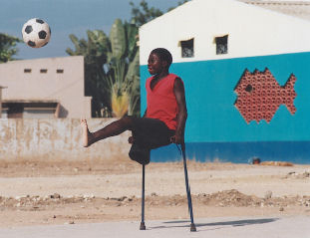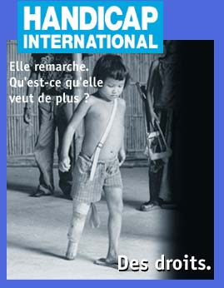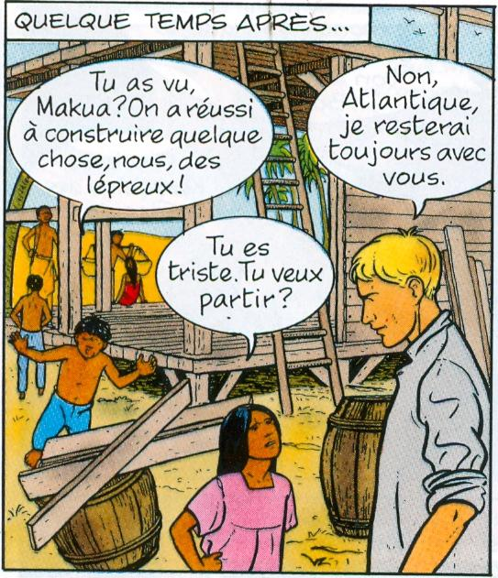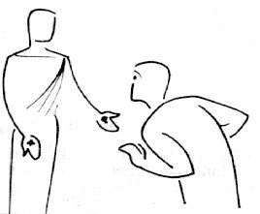

Trouve le point commun entre toutes ces personnes.
Quel rapport avec la croix ?

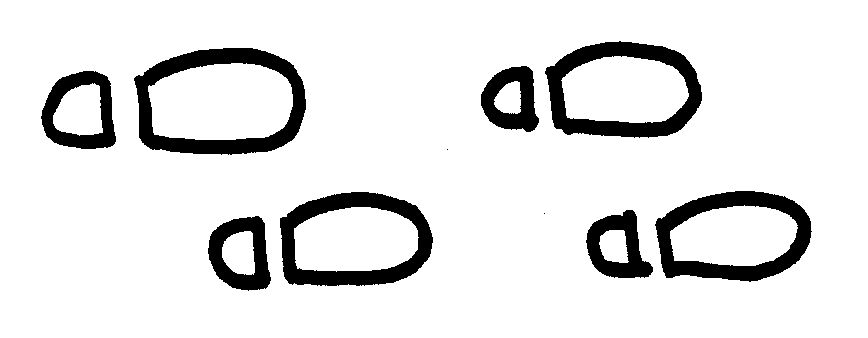

Un « Jacques à dit » qui avance : l’animateur dit des phrases de 2 types :
-« Je crois à la justice » (à l’amour/la fraternité/ la paix, en Dieu/en moi-même/ en l’homme...)
-« Crois à la justice » (idem)
Les participants avancent d’un pas quand la phrase commence par JE. Ils restent sur place quand la phrase est un ordre (crois à...). S’ils se trompent, ils passent un tour
OU BIEN
activité avec le Credo, voir par ex ici
http://www.liturgie-enfants.com/recueil/B.2%E8me%20Dimanche%20de%20P%E2ques.htm

OU BIEN
chercher les différences entre « je crois que » (le bus est passé, il fera beau demain...) et « je crois en » (Dieu, l’amour, moi-même, la justice pour tous...)

OU BIEN
ce mot croisé :

1
2
3
4
5
6

Horizontalement, trouve ces mots :
- Quand on se fie à quelqu’un, qu’on est sûr de lui, on lui fait....
- Quand on part, on se met en ...
- Quand on n’est pas certain de quelque chose, on...
- Le contraire de prisonnier
- Ce qu’on fait quand on veut trouver quelque chose
- Avoir l’espoir

Verticalement, tu trouveras le verbe caché dans le signe

[ confiance, route, douter, libre, chercher, espérer / croire ]

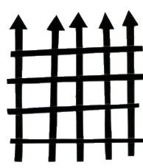

Une petite activité corporelle :

Fermer les mains : que peut-on faire ? Les ouvrir : et maintenant ?
Idem avec fermer/ouvrir ses bras, ses jambes.
Se mettre tout fermé, tout ouvert...
Quand on a peur, on se met comment ?

trouve un mot qui irait bien avec ce signe ?

_ _ _

1
2
3
4
5
6

Horizontalement, trouve ces noms :
- Le prénom du fils de Marie. Ce prénom veut dire « Dieu sauve ». Il ressemble au nom « Josué ».
- Un autre prénom du fils de Marie. Ce prénom veut dire « Dieu avec nous »
- Le nom qu’on donne à Dieu, à Jésus... mais qu’on donne aussi au propriétaire d’un château au Moyen Age.
- Personne ne l’a jamais vu, on dit que la Bible, c’est sa parole
- Si tu es un garçon, tu en es un.
- C’est le mot grec pour dire « Messie », celui qui a reçu l’onction. Au baptême, c’est aussi devenu ton nom.

Verticalement, découvre le nom de Dieu, celui qu’il dit à Moïse quand ce dernier le lui demande

Maintenant, trouve le mot caché dans le signe : il y en a 7 dans les mots croisés et tu en as un aussi, c’est ce qui permet aux autres de t’appeler.

[ Jésus, Emmanuel, Seigneur, Dieu, fils de Dieu, Christ / JE SUIS ]

Faire le signe de croix : le nom caché dans le signe de piste, c’est le 2ème mot qu’on dit en faisant le signe de croix.

Écoute bien ce petit morceau de l’histoire de Jésus, cela se passe quand il est mort :

Arrivés à Jésus, ils constatèrent qu’il était déjà mort et ils ne lui brisèrent pas les jambes. Mais un des soldats, d’un coup de lance, le frappa au côté, et aussitôt il en sortit du sang et de l’eau. (Jean 19:33-34 TOB)

Le Seigneur Dieu dit : il n’est pas bon que l’homme soit seul. Je lui ferai une aide à ses côtés. (Gen 2, 18)

Trouve ce qu’il y a de commun entre ces morceaux d’histoire et ce qui est représenté sur le signe de piste.

Très vite : se mettre à côté d’un garçon/d’une fille/ d’un adulte/ de la chaise, etc

[NB : ce signe n’est pas employé dans l’exemple donné ci-dessous]

Ouvre l’oeil et remets de l’ordre dans cette phrase de saint jean :

jamais Dieu, vu nul ne l’a (Jean 1, 18)

Cela te permettra de trouver le verbe caché dans le signe de piste.

OU BIEN
Regarder des dessins puis, mettre des lunettes de ressuscité (utiliser une paire de lunettes en carton par ex) et retourner le carton. Les carton montrent par ex ceci : mendiant+ paresseux/ mendiant + frère // lépreux+contagieux/lépreux+humain, etc

Avec les tout petits, on peut cligner de l’oeil et voir avec un oeil, essayer de cligner de l’autre oeil... Ou essayer de voir avec différents instruments : jumelles, loupe, etc. Quelle différence ça fait ?


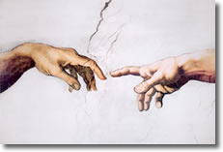

OU BIEN

Quand c’est possible, on peut confectionner le signe de piste avec une vraie reproduction du tableau de Michel Ange, à trouver ici : http://images.google.be/images?hl=fr&q=michel%20ange%20cr%C3%A9ation&um=1&ie=UTF-8&sa=N&tab=wi

Regarde ce dessin : que vois-tu ? Est-ce que les gens se touchent ? Fais le même geste avec ton voisin.
En fait, l’artiste qui a peint ce tableau a voulu représenter Dieu et l’homme. À ton avis, pourquoi n’a-t-il pas peint des mains qui se touchent ?

Tu peux aussi lire ce passage de saint Paul :

Je connais un homme en Christ qui, voici quatorze ans–était–ce dans son corps ? je ne sais, était–ce hors de son corps ? je ne sais, Dieu le sait–cet homme–là fut enlevé jusqu’au troisième ciel. Et je sais que cet homme–était–ce dans son corps ? était–ce sans son corps ? je ne sais, Dieu le sait, cet homme fut enlevé jusqu’au paradis et entendit des paroles inexprimables qu’il n’est pas permis à l’homme de redire. (2 Corinthiens 12:2-4 TOB)

Maintenant, cherche le sens de ce panneau d’interdiction et tu trouveras le sens de ce signe de piste : N- P-- T------

1

Sais-tu quel est le 1er jour de cette série ?

mardilundimercredidimanchejeudivendredisamedi

(Indice : dans notre calendrier, c’est celui où on fête la résurrection du Christ)

OU BIEN

Écoute cette histoire du tout début de la Bible :

Lorsque Dieu commença la création du ciel et de la terre, la terre était déserte et vide, et la ténèbre à la surface de l’abîme ; le souffle de Dieu planait à la surface des eaux, et Dieu dit : « Que la lumière soit ! » Et la lumière fut. Dieu vit que la lumière était bonne. Dieu sépara la lumière de la ténèbre. Dieu appela la lumière « jour » et la ténèbre il l’appela « nuit ». Il y eut un soir, il y eut un matin : premier jour. (Genèse 1:1-5 TOB)

Qu’est-ce qui est crée le premier jour, au jour UN.

Plus jeunes : dire les jours de la semaine

Ce petit dessin de la messe te permettra de trouver le sens du signe de piste :

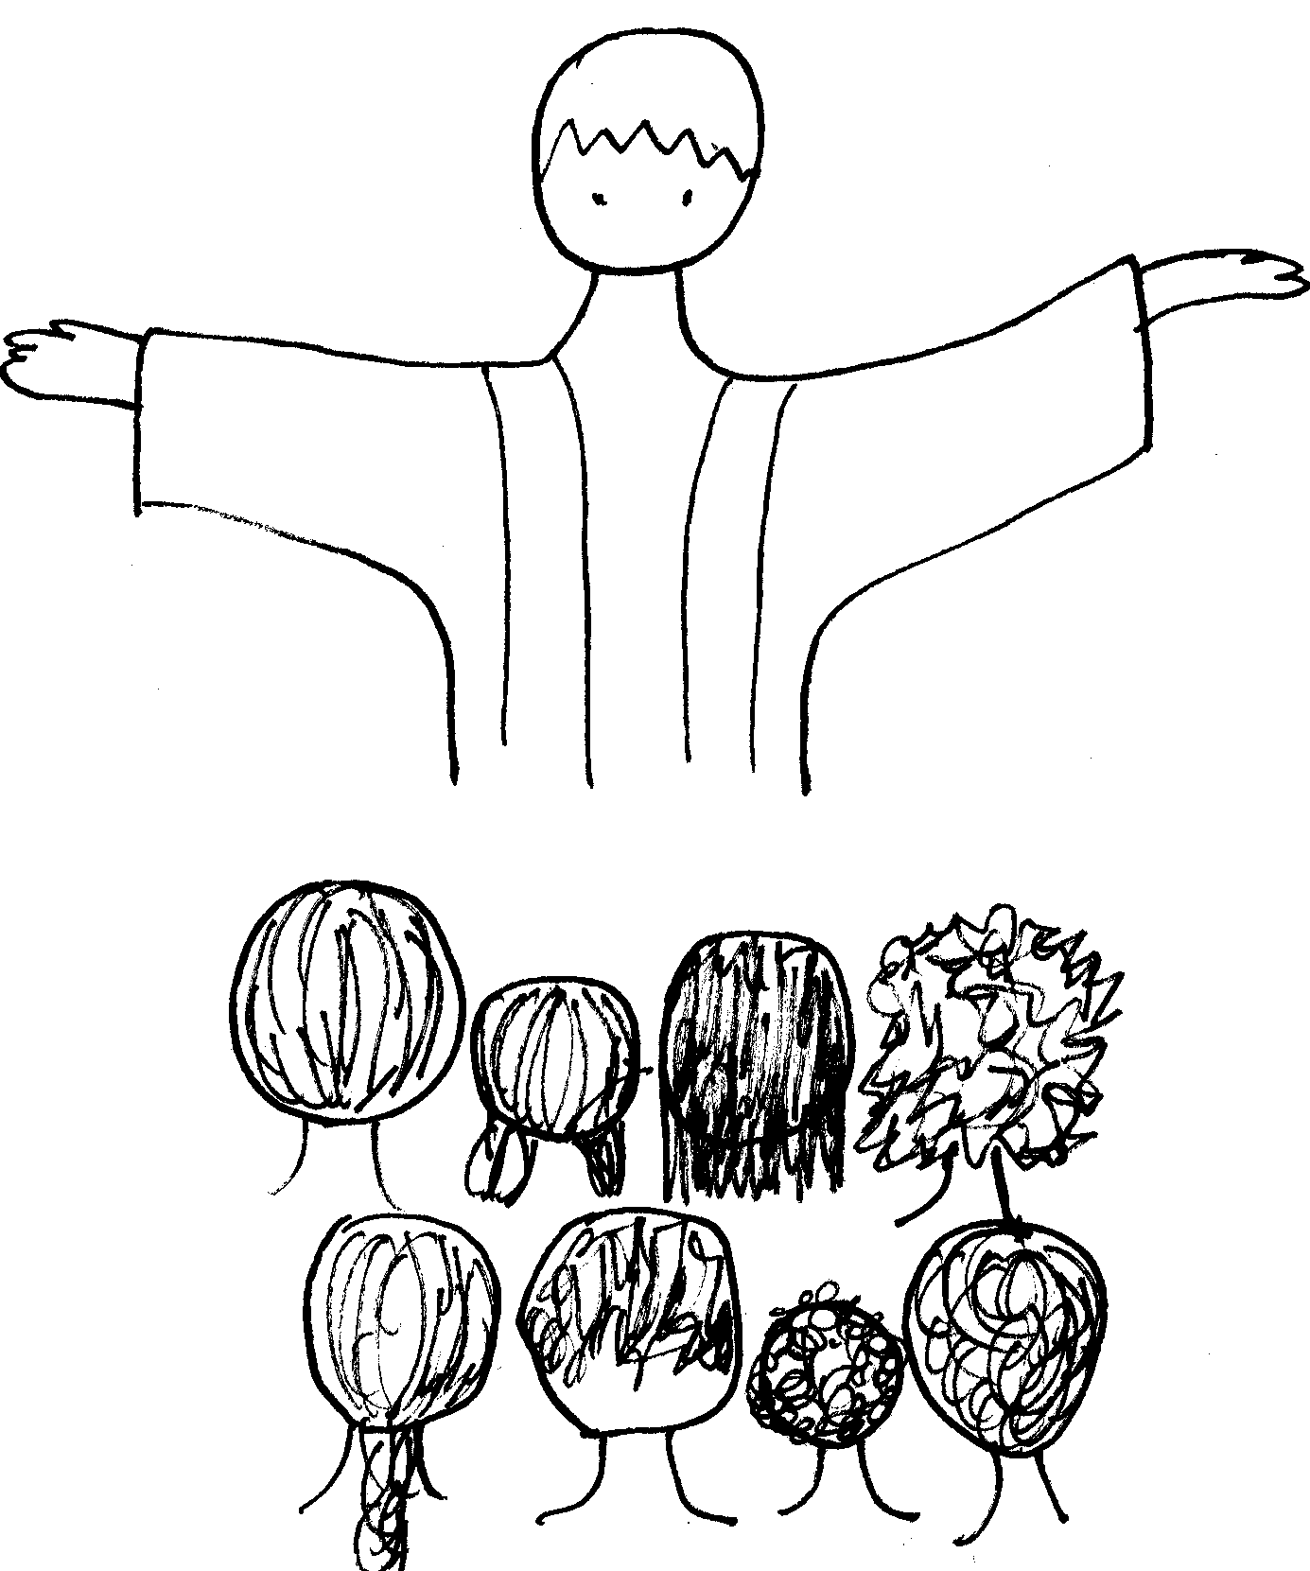
La _ _ _ _
soit avec vous
et avec
votre esprit


Organiser un jeu de relais avec la Parole.
Le but du jeu est de se passer le livre de la Parole. Le premier de la file va chercher le livre. Il se remet dans la file et le passe au deuxième par-dessus la tête (sans le lancer). Le 2ème le reçoit, le passe au 3ème entre les jambes. Celui-ci le passe au suivant par-dessus la tête et ainsi de suite jusqu’au dernier. Dès que celui-ci reçoit le livre, il vient se placer premier de la file et le parcours recommence jusqu’à ce que le premier retrouve sa place et ramène le livre où il l’a trouvé. L’épreuve est terminée quand le premier est revenu à sa place de départ. Si l’équipe est suffisamment nombreuse, on la divise en 2 groupes et on fait un concours de vitesse entre les 2 groupes.

Le nom de cette course c’est le mot caché dans le signe

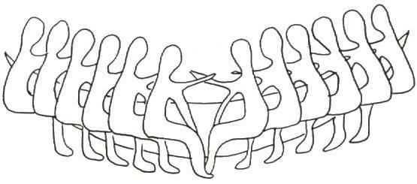

Trouver le mot caché dans cette charade, il te dira ce que représente ce signe

Mon 1er est le mot « viens » en flamand
Mon 2ème est le féminin de « un »
Mon 3ème sort du robinet
Mon 4ème est une boisson chaude qu’on obtient en mettant un petit sachet dans l’eau bouillante

OU BIEN
En 3 secondes, toute l’équipe doit se donner la main et former la chaîne la plus longue possible

OU BIEN
Toute l’équipe forme une machine humaine ou une sculpture vivante

Le mot représenté par le signe c’est c _ mm _ n _ _ t _

On présente à l’équipe une corde où il y a des noeuds : les participants doivent en dénouer le plus possible en 1 minute (compter 60 crocodiles) et chacun doit en avoir dénoué au moins un.

Le mot représenté par le signe, c’est le contraire de lier

Avec des images

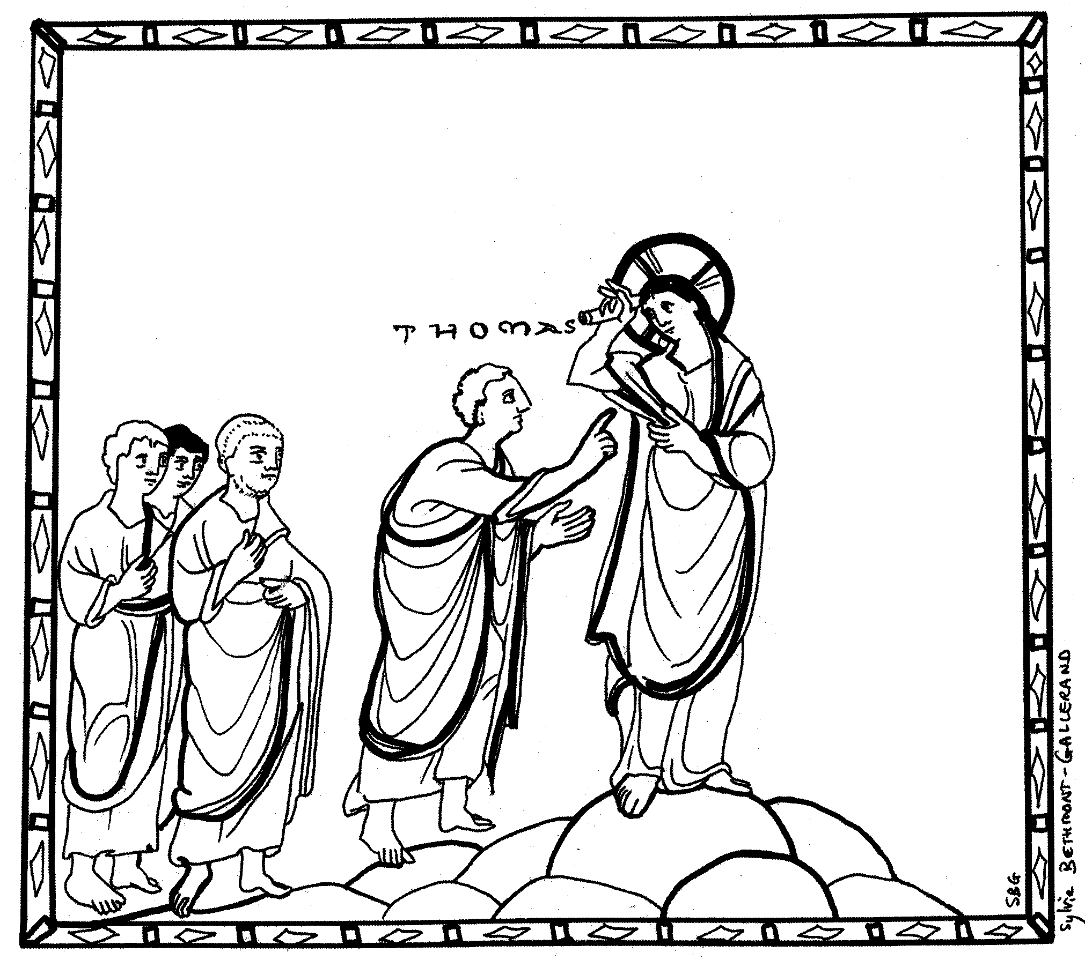
Où est dessiné le Christ ?
Que tient-il en main ?
Voit-on la trace de ses blessures ?
Comment sont ses pieds ? Ceux des disciples ?
Que fait Thomas ? le texte dit-il quelque chose sur ce geste ?

Un choix d’oeuvres d’art ici : http://www.artbible.net/3JC/-Joh-20,19_Vision_Doubt_Apparition_Doute/index.html
On peut en sélectionner quelques unes et voir si Thomas touche ou non Jésus. Et dans le texte ?
On peut regarder dans quelle position est Jésus ? Et Thomas ?
Où est la lumière ?
Combien sont les disciples ? Certains portent des choses en main...

NB
D’autres petits jeux ici : 2ème dimanche de Pâques année A : http://www.catho-bruxelles.be/-Bible-et-enfants-.html

Voir également ici :
http://interparole-catholique-yvelines.cef.fr/thomas/imagesthomas/cadreimageseglisethomas.htm

Un article ici : http://www.partenia.org/partenia_1996_2006/b_0408f.htm

Annexe

Voici une mise en oeuvre possible pour un grand jeu qui précède la découverte du texte.

Objectifs du jeu :
Permettre de découvrir des concepts bibliques grâce à des expériences concrètes de mouvement et de jeu en équipes, par des rapprochements entre différents passages des Écritures, par des rapprochements avec la liturgie, par l’observation et la discussion.
Après que ces expériences ont été faites, le texte est découvert. Il y a beaucoup de chances qu’il prenne alors du relief, qu’il se relie -pour les participants- à ce qu’ils viennent de vivre, qu’il ne reste pas à la surface d’une approche seulement intellectuelle.
En faisant cela, nous ne faisons qu’appliquer la « pédagogie » de Jésus : vivre et faire vivre des choses à ses disciples.

But du jeu :
Décoder un certain nombre de « signes de pistes ».
Selon le temps dont on dispose, les participants auront ou non le temps de chercher tous les signes. Si chacun n’a pas tout fait, ce n’est pas grave : c’est pour cela que nous sommes en communauté.

Organisation des épreuves :
- Le jeu peut se faire dehors, dans un grand local ou dans une série de petits locaux.
- Les signes à déchiffrer sont autant de postes où se passent des épreuves : une grande image du signe est accrochée à l’endroit du poste, la description de l’épreuve et le matériel nécessaire se trouvent au pied du signe.
- Les épreuves sont toutes prévues pour être passées sans qu’il y ait obligatoirement un animateur présent à chaque poste à condition qu’il y ait au moins un très grand (ado, adulte) dans chaque équipe.

Organisation des participants :
- Les participants sont regroupés en petites équipes d’âges mélangés.
- Il faut un adulte (ou ado) par équipe.
- Chaque équipe reçoit une feuille de route comportant les signes de piste à découvrir.
- Chaque équipe commence à un endroit différent de la feuille de route pour éviter les embouteillages.

Déroulement :
1° : temps de découverte des signes : les équipes parcourent le terrain en passant d’un signe à l’autre dans l’ordre de leur feuille de route.

2° : mise en commun des découvertes
Au signal, toutes les équipes se rassemblent en un lieu (2 lieux si plus de 50 participants).
L’animateur demande à chaque équipe d’expliquer un signe que les joueurs ont déchiffré en racontant ce qu’ils ont fait. L’animateur veille à associer le plus possible les autres équipes : qui d’autre a trouvé ce signe ? Avez-vous découvert le même mot ? Etc.

3° : découverte du texte :
L’animateur dit ou lit le texte pendant qu’une autre personne montre au fur et à mesure les signes qui peuvent y être associés. Voir exemple plus bas.

OU BIEN
Un grand panneau est prévu avec une suite de signes rangés dans l’ordre du texte (voir exemple). Au dos des ces signes (ou dans une partie repliée du bas de la feuille), se trouvent les parties du texte. On retourne (ou déplie) ces signes les uns après les autres pour découvrir le texte.

Un exemple du texte à découvrir (le texte est écrit au dos des signes)

1 | C’était après la mort de Jésus, le soir du premier jour de la semaine. |  | Les disciples avaient verrouillé les portes du lieu où ils étaient,
 | car ils avaient peur des Juifs. | • | Jésus vint, et il était là
● | au milieu d’eux. |  | Il leur dit : « La paix soit avec vous ! »
 | Après cette parole, il leur montra ses mains et son côté. |  | Les disciples furent remplis de joie
 | Après cette parole, il leur montra ses mains et son côté. |  | en voyant le Seigneur.
 | Jésus leur dit de nouveau : « La paix soit avec vous ! |  | Ayant ainsi parlé, il répandit sur eux son souffle et il leur dit : « Recevez l'Esprit Saint.
 | De même que le Père m'a envoyé, moi aussi, je vous envoie. »
 | Tout homme à qui vous remettrez ses péchés, ils lui seront remis ; tout homme à qui vous maintiendrez ses péchés, ils lui seront maintenus. » |  | Or, l'un des Douze, Thomas (dont le nom signifie : Jumeau) n'était pas avec eux quand Jésus était venu. Les autres disciples lui disaient : « Nous avons vu le Seigneur ! »
 | Mais il leur déclara : « Si je ne vois pas dans ses mains la marque des clous, si je ne mets pas mon doigt à l'endroit des clous, si je ne mets pas la main dans son côté, non, je ne croirai pas ! » | 1 | Huit jours plus tard, les disciples se trouvaient de nouveau dans la maison, et Thomas était avec eux.
• | Jésus vient, |  | , alors que les portes étaient verrouillées,
 | et il était là au milieu d'eux. |  | Il dit : « La paix soit avec vous ! »
 | Puis il dit à Thomas : « Avance ton doigt ici, et vois mes mains ; avance ta main, et mets-la dans mon côté : cesse d'être incrédule, sois croyant. »  _ _ _ |  | Thomas lui dit alors : « Mon Seigneur et mon Dieu ! »
 | Jésus lui dit : « Parce que tu m'as vu, tu crois. Heureux ceux qui croient sans avoir vu. » |  | 1l y a encore beaucoup d'autres signes que Jésus a faits en présence des disciples et qui ne sont pas mis par écrit dans ce livre.
_ _ _ | Mais ceux-là y ont été mis afin que vous croyiez que Jésus est le Messie, le Fils de Dieu, et afin que, par votre foi, vous ayez la vie en son nom.

Un exemple de feuille de route ci-après :
 | c _ mm _ n _ _ t _ | _ _ _ | _ _ _
 | Pierre et Jésus ont _ _ _ _ |  | _ _ _ _
● | _ _ _ _ _ _ |  | N- P- - T- - - - - -
• | _ _ _ _ _ _ | 1 | Le 1er jour de la semaine c’est le  _ _ _ _ _ _ _ _.  C’est le jour où on célèbre la résurrection du Christ
 | _ _ _ _ _ _ _ |  | _ _ _ _
 | Quel est le point commun entre toutes les personnes qu’on voit sur les images ? |  | une course _ _ _ _ _ _
 | Trouver un mot qui irait bien avec ce signe |  | _ _ _ _ _ _
 | _ _ _ _ _ _

Le texte grec ne dit pas « au milieu d’eux ». Voir ici : http://atelier-evangile.catho-bruxelles.be/Ateliers/02paq-b.pdf
À chaque fois, c’est Jésus qui vient et le Seigneur qui est vu. C’est donc une question de regard. Comme quand on dit qu’on voit un frère dans l’étranger...
Jésus ne dit pas à Thomas « crois ». Il lui propose de faire l’expérience qui lui convient, à lui, puis de se décider à croire ou ne pas croire. Voir note « non-croyant/croyant » ici : http://atelier-evangile.catho-bruxelles.be/Ateliers/02paq-b.pdf
“Moïse dit à Dieu : « Voici ! Je vais aller vers les fils d’Israël et je leur dirai : Le Dieu de vos pères m’a envoyé vers vous. S’ils me disent : Quel est son nom ? –– que leur dirai–je ? » Dieu dit à Moïse : « JE SUIS QUI JE SERAI. » Il dit : « Tu parleras ainsi aux fils d’Israël : JE SUIS m’a envoyé vers vous. »” (Exode 3:13-14 TOB)
C. de SALABERRY et S. BETHMONT, À Ciel Ouvert, catéchèses d’Évangile, éd. Salvator
Il y a parfois différentes associations possibles. Nous donnons un exemple plus loin mais l’équipe d’animateurs qui prépare le jeu pourrait décider d’autre chose...

